**《生产管理人员综合管理技能提升训练》**

**开课日期、地点、费用**

【开课日期】2024年10月26-27日（周六日） 9:30-12:00 13:30-17:00**（9:00签到，敬请准时）**

【开课地点】中山火炬开发区

【培训对象】公司总经理、生产副总/经理、生产主管/班组长，PMC经理/主管、品质经理/主管、工程经理/主管，及对本课程感兴趣的人员等

【培训费用】**3980元/人/2天，**培训费用包含授课费、教材费、场地费、午餐费、茶点费、税费等

【报名电话】159-1633-1288（微同）/梅老师

【报名回执】见附件**（报名截止时间：2024年10月23日）**

**课程背景**

生产主管作为制造业企业的核心人员，其运作效率和团队协作能力对整个生产流程的顺畅与否起着至关重要的作用，他们的管理能力和专业技能对于确保生产效率、质量控制以及团队士气都有着直接的影响。管理者需要具备以下几项关键能力：

**角色力**：管理者需要明确自己在组织结构中的位置。

**领导力**：影响下属心甘情愿和满怀热情为实现组织目标而努力的过程。

**培育力**：培养团队成员的技能和知识，提升他们的专业水平。

**改善力**：持续改进生产流程，优化作业方法，提高生产效率和降低成本。

**规划力**：合理规划生产计划，确保资源的有效分配，提高生产效率。

**执行力**：监督团队成员的工作进度，确保按时完成生产任务。

**沟通力**：与团队成员、其他团队以及管理层保持良好沟通。

**协作力**：跨团队的项目中，管理者需要协调各方资源，确保项目的顺利进行。

**抗压力**：管理自己和下属情绪与压力的能力，提高团队的整体战斗力。

通过《强基固本--金牌生产管理者综合能力修炼》系列课程，管理者可以系统地提升这些核心能力，从而发挥更大的作用，为企业的稳定发展和市场竞争力提供坚实的基础。

**课程结构**

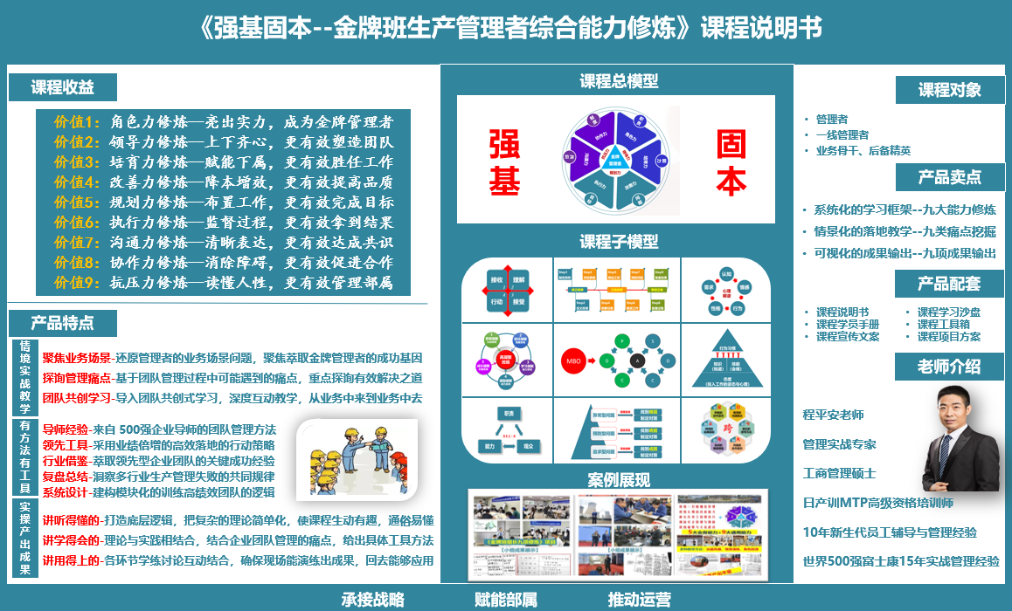

**课程收益**

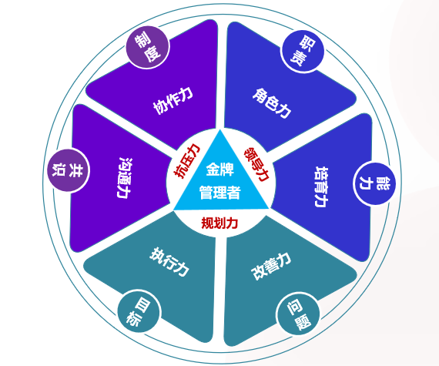

**价值1：**角色力修炼--亮出实力，成为金牌管理者

**价值2：**领导力修炼--上下齐心，更有效塑造团队

**价值3：**培育力修炼--赋能下属，更有效胜任工作

**价值4：**改善力修炼--降本增效，更有效提高品质

**价值5：**规划力修炼--布置工作，更有效完成目标

**价值6：**执行力修炼--监督过程，更有效拿到结果

**价值7：**沟通力修炼--清晰表达，更有效达成共识

**价值8：**协作力修炼--消除障碍，更有效促进合作

**价值9：**抗压力修炼--通情达理，更有效温暖团队

**授课方式**

讲师讲授+案例分析+工具运用+角色扮演+情景模拟+实操演练

**课程大纲**

**第一章：角色力修炼**

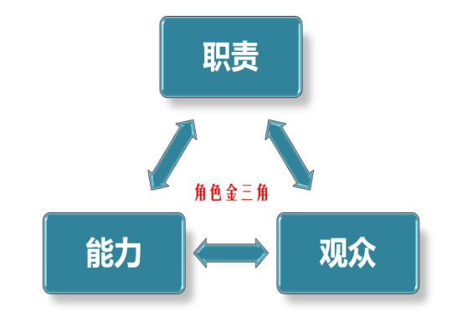**章节讨论：**优秀管理者的画像是什么？

**第1讲 明确角色职责**

**1、五大职责**

* 对上司：执行与辅佐
* 对下属：指挥与负责
* 对同级：协助与分担
* 对外部：公关与服务
* 对自己：自律与成长

**课程讨论：**团队的存在理由与存在条件是什么？

**2、六大角色**

* 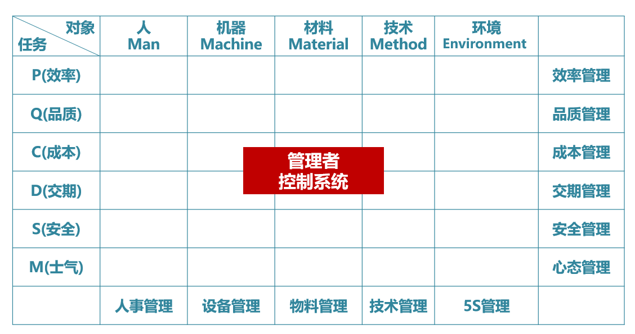目标制定者
* 计划推进者
* 问题解决者
* 团队凝聚者
* 人才培育者
* 资源整合者

**课程讨论：**管理者常见的角色错位有哪些？

**3、五大转变**

* 职责转变：由个人工作到团队管理
* 对象转变：由具体业务到人事平衡
* 考核转变：由个体绩效到团队绩效
* 方式转变：由直接负责到间接控制
* 驱动转变：由个人英雄到团队领袖

**课程练习：**角色丛画像--定义工作情景中的角色与职责

**第2讲 明确修炼方法**

**1、彩排--备忘录**

* **每项任务产生的目的是什么？**
* **观众想要实现的期待是什么？**
* **怎样做才能达到最佳的状态？**

**2、演出--事上磨**

* **勇敢面对**
* **不怕犯错**

**3、复盘--多反思**

* **自己复盘**
* **团队复盘**

**课程练习：**角色扮演

**成果输出1：角色修炼表**

**第二章：领导力修炼**

**章节讨论：**70/80/90/00后的价值观差异？

**第1讲 了解员工心理特征**

1. **五大认知特征**

**课程讨论：**小刘迟到被罚钱，气冲冲来找组长，怎么办？

1. **五大情感特征**

**课程讨论：**员工的感恩心缺失的原因？

**3、五大行为特征**

**课程讨论：**员工的责任心缺失的原因？

**4、五大心理需求**

**课程讨论：**工作中员工的不喜欢的事有哪些？

**5、五种性格类型**

**课程练习：**DISC性格测试

**第2讲 采用柔性领导方式**

**1、基层员工给管理者的挑战**

* 制度拳头力量衰弱
* 文化大旗雄风不在
* 团队合作流于口号
* 管理成本逐渐增加
* 目标执行虎头蛇尾

**课程讨论：**如何破解“制度化”与“个性化”的矛盾？

**2、基层员工不喜欢管理方式**

* 不公平对待下属
* 忽视员工的感受
* 安排工作不合理
* 成果得不到认可
* 批评员工情绪化
* 成长得不到辅导
* 过度关注小细节

**课程讨论：**列举自己与员工激烈冲突的场景

**3、命令到赋能管理方式转变**

* 坚守：制度化与规范化
* 增加：个性化与尊重化

**课程讨论：**员工是工具人or 复杂人？

**4、领导力凝聚团队方法技巧**

* + - * **凝聚思想原则**

**课程讨论：**一盘散沙 or 斗来斗去

* + - * **升级团队心智**

**课程练习：**绘制团队心智图

* + - * **塑造团队精神**

**案例学习：**榜样的力量

* + - * **四度信任策略**
      * **三公办事原则**

1. 公平：心理感觉公平
2. 公正：过程公正[合理](https://www.baike.com/wikiid/5749493700565373301?from=wiki_content&prd=innerlink)
3. 公开：规则公开透明

**课程练习：**团队公平技巧

**5、激励下属工作**

**理论学习：**激励过程：刺激→需要→动机→行为→目标

**案例研讨：**愤而离职的小刘

* + - * **新生代激励方法**

1. 被关心
2. 被尊重
3. 被认可

**案例研讨：**愤而离职的小刘

**课程练习：**kano模型

* + - * **目标式激励技巧**

1. 目标效价
2. 目标期望

**案例学习：**猎人、狗、兔子

**【领导力】情景模拟：**

**情景设置：**

一家大型公司最近进行了管理层的调整，技术专家李女士被提拔为部门经理。她面临着从专注于个人技术工作到管理整个部门的转变。同时，部门内员工对新领导的领导风格和管理能力持观望态度。

**角色扮演：**

**李女士**：新任部门经理

**员工A**：部门的资深员工，对变化持怀疑态度

**员工B**：新加入的员工，对公司文化和管理风格不太了解

**员工C**：表现一般，但有潜力的员工，希望得到更多的指导和机会

**互动环节：**

**目标**：李女士需要从技术人员的角色转变为部门领导者。

**以身作则：**

**目标**：通过自己的行为树立榜样，赢得团队的尊重和信任。

**与员工A的互动：**

**目标**：消除员工A的疑虑，建立信任关系。

**与员工B的互动：**

**目标**：帮助员工B快速融入团队，理解公司文化。

**与员工C的互动：**

**目标**：激发员工C的潜力，提供成长和发展的机会。

**持续的领导力展示：**

**目标**：通过持续的行为展示，巩固作为领导者的形象。

通过这个情景模拟案例，参与者将学习如何在角色转换中找到自己的定位，并通过以身作则来建立领导力，同时提升团队的士气和效率。

**第三章：培育力修炼**

**章节讨论：**任职条件－现有能力＝差距？

**第1讲 岗位任职资格制定**

**1、不合格的行为**

* 知识不足--不知道
* 技能不足--不会做
* 态度不足--没做好

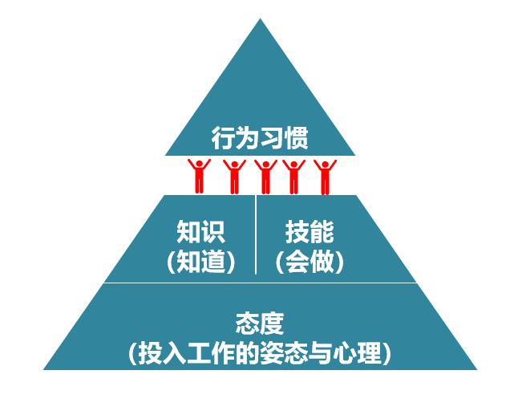**案例讨论：**小梅生产了许多不良品，原因是什么？

**2、岗位需求分析**

* 工作职责
* 工作内容
* 工作要求
* 工作标准

**课程练习：**不同岗位需求分析

**3、能力地图绘制**

* 工作知识（K）
* 工作态度（A）
* 工作技能（S）
* 工作习惯（H）

**课程练习：**不同岗位能力绘制

**第2讲 任职能力培养策略**

**2、员工辅导四策略**

* D1阶段：低能力高意愿--指令型辅导
* D2阶段：低能力低意愿--教练型辅导
* D3阶段：高能力低意愿--支持型辅导
* D4阶段：高能力高意愿--授权型辅导

**案例讨论：**小王的辅导策略

**1、心态改变五方法**

**案例讨论：**小刘不愿意做5S，怎么办？

**2、技能训练六步骤**

**成果输出2：岗位能力地图**

**第四章：改善力修炼**

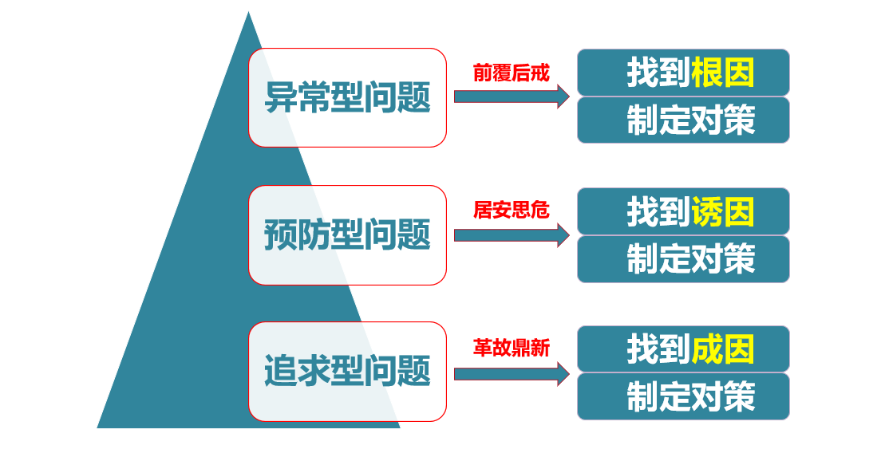**章节讨论：**你有改善问题的意识和方法吗？

**第1讲 树立起问题意识**

**1、提升效率从解决问题开始**

**课堂讨论：**差距来自哪里？

**2、解决问题从发现问题开始**

**3、发现问题从精准定义开始**

* + - * 定义理想状况
      * 描述实际状况
      * 评估真实差距

**课程讨论：**各小组提出自己工作中的痛点问题（2-3个/组）

**第2讲 学习解题的思路**

**1、了解问题种类**

* + - * 异常型问题--通过改善恢复应有状态
      * 预防型问题--通过排除维持应有状态
      * 追求型问题--通过改变突破现有状态

**2、掌握解题思路**

* + - * 异常型问题--前覆后戒，找到根因，制定对策
      * 预防型问题--居安思危，找到诱因，制定对策
      * 追求型问题--革故鼎新，找到成因，制定对策

**成果输出3：问题分析与解决方案**

**第五章：规划力修炼**

**第1讲：落实目标--做正确事**

**课程讨论：**指南针 PK 导航仪

**课程练习：**设想自己的导航仪系统

### 制定目标

### **具体的(S)--业务场景**

### **可衡量(M)--定量**

### **3. 可达成(A)--资源**

### **课程练习：**5W2H2R 思考法

### **关性(R)--契合上级目标**

### **5. 时间性(T)--进度**

### **课程练习：**参照“**SMART**法则”，用1句话描述一个重要目标

### 定义标准

### **目标分解**

### **案例学习：**销售目标的分解

### **关键结果**

### **案例学习：**小刘达成年销售目标的过程性指标

### 评估策略

### **策略四个层级**

**课堂讨论：**接待好“VIP客户”的道法术器

1. **评估策略步骤**

### 拆解任务

### **WBS分解方式**

### **WBS分解标准**

### 预估工时

### **各项任务排序**

### **找出关键路径**

### **推算项目时间**

### **课堂练习：**甘特图、要径分析法

### 委派工作

### **委派工作四问**

### **课程讨论：**四个组长，主任应该把工作交给谁？

### **四种委派方式**

### **课程讨论：**王组长的委派为什么会失败？

### **委派工作原则**

### 预防风险

### **理清风险方向**

### **计算风险指数**

### **课堂练习：**FMEA

**成果输出4：工作计划表**

**第六章：执行力修炼**

1. **进行有效监督**
2. **让执行视觉化**

**课程讨论：**知行不一的大脑原理

1. **树立做事态度**

**课程讨论：**如何远离“拖延症”？

1. **预防结果假象**
2. **做好关键跟踪**

**课程练习：**制作追踪点检表

1. **快速处理异常**

**课程练习：**异常处理记录表

1. **员工自我控制**
2. **自我驱动六个要点**

**案例学习：**华为的五级责任心态

1. **锁定责任三个步骤**

**案例讨论：**忙碌的王总与高效的刘总

**第3讲 落实日常检查**

**1、班前准备**

**2、班前会议**

**3、班中控制**

**4、班后交接**

**课堂练习：**编辑自己的日常行为清单

**【规划力与执行力】情景模拟：**

**情景：**班组突然接到一个紧急订单，需要在短时间内完成。

**角色：**

* 班组长：负责协调资源，分配任务，并确保订单按时完成。
* 员工A：对加班有抵触情绪，担心影响家庭生活。
* 员工B：愿意接受挑战，但对紧急订单的处理流程不熟悉。
* 员工C：技术上有困难，不敢主动提问，导致生产效率下降。

**演练流程：**

情景介绍：班组长介绍紧急订单的情况，并强调其重要性。

**角色扮演：**

* 班组长与员工A沟通，解决其加班的顾虑。
* 班组长指导员工B熟悉紧急订单的处理流程。
* 班组长鼓励员工C提出问题，并提供技术支持。

**互动环节：**

* 班组长需要运用倾听、同理心、激励等技巧，与员工沟通。
* 员工A、B、C根据情景需要，展现不同反应和行为。

*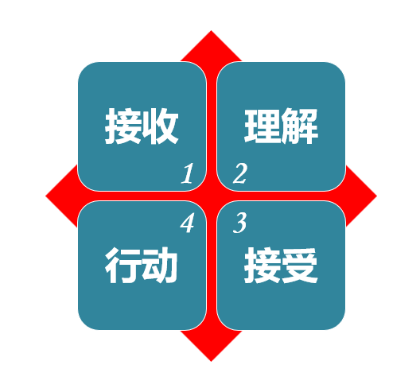***第七章：沟通力修炼**

**章节讨论：**为什么对方没有完整接收到信息？

**第1讲 确保有效接收**

**1、有效接收五个要素**

**游戏互动：**我说你画

**2、有效接收两个法则**

## 乔哈里窗--减少盲区

## 信息漏斗--减少衰减

**课堂练习：**小王完成任务后挨了批，谁的原因？

**3、清晰表达五个技巧**

**案例学习：**《谏逐客书》

**第2讲 确保有效理解**

**课程讨论：**为什么对方没有理解了信息？

**1、有效理解两个法则**

**案例分析：**王总的资料

**2、有效理解四个步骤**

## 课程讨论：误解的原因

**第3讲 确保有效接受**

**课程讨论：**为什么对方不接受信息？

**1、换位思考理解分歧**

**2、说服他人三个方法**

**3、说服他人四个步骤**

**课程讨论：**李总说没时间，接下来怎么沟通？

**4、说服他人六个技巧**

**课程练习：**识别张总说服李董的技巧

**5、化解冲突五个策略**

* 竞争型：拳脚相加
* 妥协型：各让一步
* 迁就型：惟命是从
* 回避型：避而不见
* 合作型：互惠互利

**案例练习：**愤怒的阮经理与有心无力的任经理

**第4讲 确保有效行动**

**课程讨论：**为什么很多人没有按照沟通好的事项去做？

**1、达成协议四个步骤**

**2、闭环式的结果跟踪**

**【沟通力】情景模拟：**

**情景设置：**A组需要在两周内完成一批零件的生产，但进度落后。

**角色扮演：**一名学员扮演主管，其他学员扮演团队成员。

**互动环节：**主管（学员）使用闭环式的结果跟踪方法来确保团队按计划行动。通过模拟练习，找出可能导致工作延误的原因，并讨论如何通过有效沟通来避免这些问题。

**第八章：协作力修炼**

**章节讨论：**团队协作的各种低效表现

**第1讲 团队协作的认知**

**1、团队协作三大壁垒**

**案例讨论：**某团队的激励方案带来了抱怨，原因在哪里？

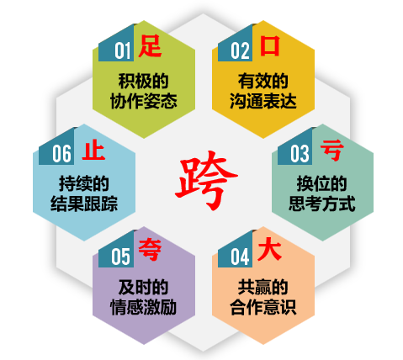**2、团队协作五大障碍**

**案例学习**：华为铁三角工作法

**3、团队协作基本流程**

**4、团队协作四个原则**

**第2讲 积极的协作姿态（足）**

* 1. **树立主场意识**
  2. **牢记八个不要**

**案例讨论：**工作延误2周，A的问题在哪里？

**第3讲 有效的沟通表达（口）**

1. **理想型沟通**
2. **闭环式沟通**

**第4讲 换位的思考方式（亏）**

1. **放下本位主义（担心吃亏）**
2. **坚持换位思考（想人所想）**

* 己所不欲，勿施于人
* 将心比心，理解他人
* 设身处地，想人所想
* 角色互换，内心体验

**课程讨论：**95后员工小周

**第5讲 共赢的合作意识（大）**

1. **影响团队协作5大因素**

**案例讨论：**如果你是小七，你会如何处理这个工作？

1. **化解团队冲突4个思维**
2. **化解团队冲突第3视角**

**案例讨论：**愤怒的王经理

**第6讲 及时的情感激励（夸）**

1. **巧用雷鲍夫法则**
2. **掌握人性六规律**
3. **建立起情感账户**

**第7讲 持续的结果跟踪（止）**

1. **事前--预防假象结果**
2. **事中--做好关键跟踪**
3. **事后--验收执行结果**

**成果输出5：团队协作地图**

**第九章：抗压力修炼**

**第1讲 认识压力**

### 压力三要素

### 负荷

### 感受

### 能力

**课程讨论：**什么样的员工顿感力强？

### 压力三对策

### 临时对策

### 短期对策

### 长期对策

**课程讨论：**不同性格人，压力应对方式差异在哪里？

**第2讲 化解压力**

**解困境四步骤**

* 列困境--梳理无助感和困难点
* 找因果--摆脱固化的负面评价
* 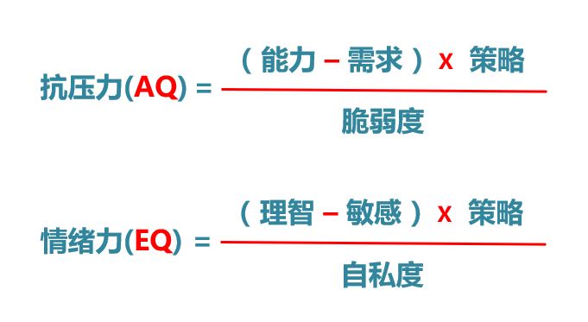敢突破--正面思考和追求梦想
* 学标杆--不断自我暗示和激励

**课程讨论：**工作量突然增大，怎么办？

**化焦虑为行动**

* 明目标：“我担忧的”转化为“我想要的”
* 明策略：“我想要的”转化为“我能做的”
* 明计划：“我能做的”转化为“具体行动”

**降低负面情绪4原则**

* 原则1：减少流入不良情绪
* 原则2：减少制造不良情绪
* 原则3：减少扩大不良情绪
* 原则4：减少流出不良情绪

**降低负面情绪3策略**

* 野马效应
* 踢猫效应
* 蝴蝶效应

### 课程讨论：如何增加情绪顿感？

**成果输出6：建立自己的负面情绪管理清单**

**课程答疑与课程回顾**

**讲师介绍**

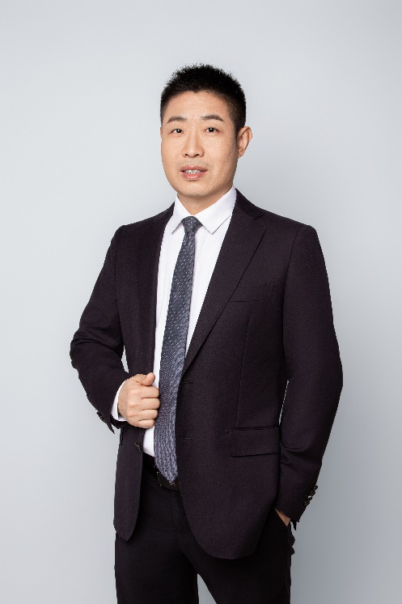

**程平安老师 生产管理实战专家**

工商管理硕士

世界500强富士康**15年**以上实战管理经验

**10年**新生代员工辅导与管理经验

日产训**MTP**高级资格培训师

日产训**TWI**高级资格培训师

**《明师优徒：企业岗位导师带教体系》版权联创导师**

**曾任：**富士康科技集团（世界500强）| 生产部经理

**曾任：**锦盛包装（港资企业）| 项目经理

**曾任：**至道幸福生涯(深圳)文化服务有限公司 | 执行总监

**擅长领域：**班组管理技能、班组执行力、一线生产管理、高绩效班组建设、现场5S和IE改善……累计制造业授课**500**场，参训学员高达**8000**人，课程好评率是高达98%。

**工作经历：**

程老师曾经在包装行业、电子电器、电脑周边设备等行业从事过生产、品质、技术及系统管理工作，分别担任过电气工程师、生产厂长、副总经理等职务，实现了从技术到管理的完美转型。对相关行业的生产制造、品质管理、体系建设与管理、企业全盘运营驾轻就熟。了解许多台资，港资及日资企业的不同管理方式及企业文化模式。今日头条号和抖音号**【平安聊职场】**的创办者，为无数线上学员提供管理类和职业素养类内容**，**累计推送**3000**篇管理类文章（**10万**粉丝，点击量突破**5000万**人次），获得了许多学员好评和传阅。个人出版**《抗压才能减压，积极才能成长》**的书籍，被富士康集团指定为新生代员工入职必读书籍，广受集团内部学员喜爱。

**授课经历：**

程平安老师丰富的实战工作与顾问审核经历，为课程内容的高度、深度、广度等提供了强有力的保障！程老师从事讲师工作**10**年，擅长“制造业”的现场管理、流程再造、班组建设与人才职业化培养等培训，累计制造业授课**500**场，参训学员高达**5000**人，课程好评率是高达98%。曾服务过国内多家知名企业，好评如潮（其中**中海油返聘10期**，**国家能源返聘10期，**经过培训为企业培养了一批流程优化、一线管理人才，在企业的快速发展进程中，发挥了较大的作用；**长盈精密返聘15期**，**正大集团返聘12期**，为企业培养了上千名中基层干部，包括中管、新晋中管、中管后备、班组长、新晋班组长等，受训学员目前大部分都已经成长为集团公司的骨干，正成为企业改革发展的中坚力量）。

**品牌荣誉：**

程平安老师自主研发的**《强基固本--班组长九项能力修炼》**项目深受制造业欢迎，本项目以强基固本从九项胜任力开始为理念，以聚焦班组长业务场景和痛点为基石，以实操化演练可视化成果输出为原则，以提升班组长管理能力和绩效为目的，赋能每个班组长成为绩优管理者。

**授课风格：**

★ **亲和、专业、实用：**亲和力强，富有激情，不失儒雅，善与学员建立良好的沟通和信任。内容落地实战，将案例、工具和方法有机结合，激发学员由“知道”到“做到”；

★ **体验、互动、分享：**互动、体验式授课，方式多样，运用灵活，讲解由浅入深、化难为易、激发共鸣；实用的分享，多样化，促使学员乐于参与其中，提高学习积极性，寓教于乐。

★ **高度、深度、创新：**注重启发，讲求“道”与“术”的统一，观点与角度新颖独到，富有高度、深度，善于启迪，激发学员在认知升华的同时，提高行动力。

**主讲课程：**

**《数据说话--QC七大手法》**

**《结果导向--团队九段执行力》**

**《七剑护航--高绩效团队建设》**

**《行动学习--现场目视与看板管理》**

**《结果为王--目标管理与计划执行》**

**《赢在思考--创新思维与问题解决》**

**《强基固本--金牌班组长九项修炼》**

**《成长赋能--基层主管现场管理实操》**

**《从心出发--基层员工关系管理与高效激励》**

**服务客户：**

**军工/国企/事业单位**：

中铁三局、中国建筑、白云机场、广船国际、中国核电集团、广州地铁、中国第四冶金建设公司、广州市政集团公司、广州文冲造船厂、广东烟草……

**通信/电力**：

中国电信、中移动广东/湖南公司、广东联通、深圳华信、大亚湾核电、惠州核电、南方电网、国家能源、中海油、中石化、怀化供电……

**高校/科研**：

华南理工大学、华南农业大学、广东省外语外贸大学、广州大学、广东商学院、广东省机械研究所……

**电子/电器**：

深圳华为、富士康、海尔、美的、TCL 、Sony、惠普、通用、东芝、日立、Pioneer、三星、容声、格兰仕、长盈精密、芯斐电子、博科国信、新美洋、莱德普检测……

**五金/机械**：

荣杰机械、华南机械、宁波如意叉车、信隆机械、广州轴承、雅洁五金、伍尔特、永固锁业、耐奇锁厂、国珠精密、皆准精密三洋电机……

**家居/建材**：

友邦家具、新宏达包装、中铁隧道、广东爱和陶、中意水晶灯饰、大华灯饰、巨达来灯饰、群来电器灯饰、汉樵灯饰、鸿达五金灯饰……

**其他**：

粤通卡服务中心、金威啤酒、赣州银行、深圳人民医院、中集集团、中国远洋、东莞建行、天王表业、白云山制药、晨光乳业、乐普医疗、民航凯亚、伟立纺织、华南安装、艺爵化妆品包装、肇庆园林、中交一公局、云南神农、宝安综治办、深圳亚太国际、惠州泰美畜牧、阳江大洋食品、海大饲料、特发物业、新希望、新疆红果实……